学校学生电子邮箱设置说明
一、登入
登入地址为：http://exmail.qq.com/login或http://mail.wbu.edu.cn:16666
二个地址都可以登入，第一次登入都会跳转腾讯官方地址进行登入验证，验证以后大家可以用学校地址登入，学校地址登入不用输入@xs.wbu.edu.cn后缀并且可以设置别名。
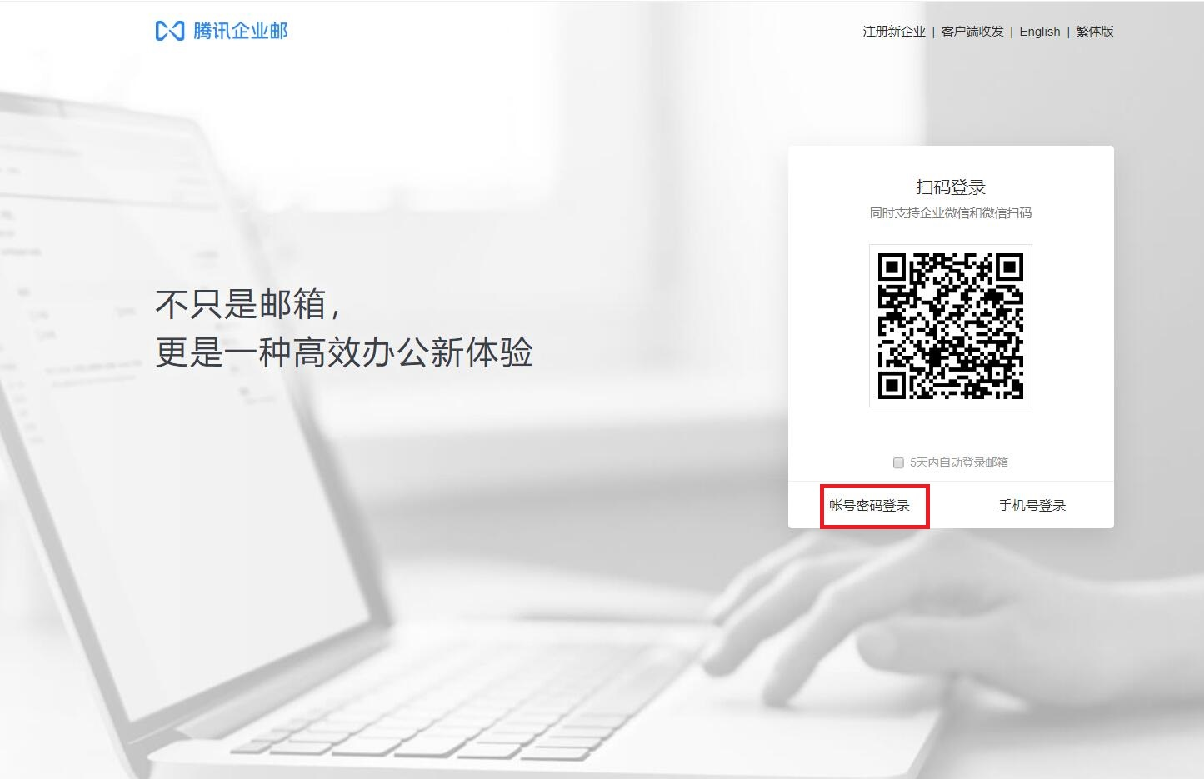
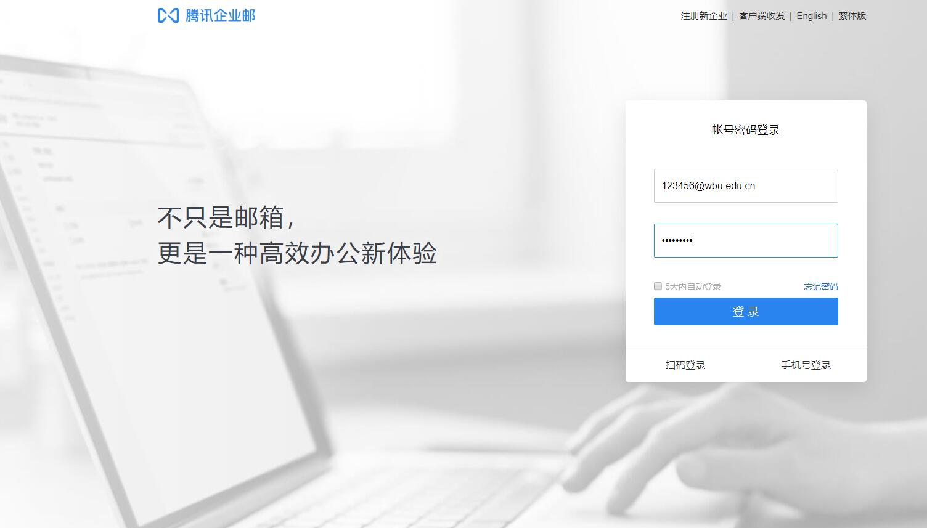
邮箱帐户为学号，初始密码为Sxy+身份证后6位（S大写），例帐号：20150267@xs.wbu.edu.cn,密码：Sxy123456。初次登入后可修改密码。
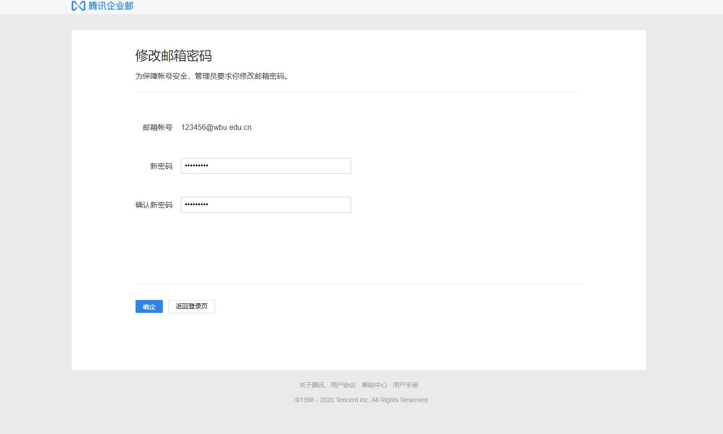

二、设置别名
邮箱默认用户名为学号，为方便记忆可以设置别名账户，例：张三学号为20150267，默认邮箱账户为2 0150267@xs.wbu.edu.cn，可以自定义别名为zhangs@ xs.wbu.edu.cn，20150267和zhangs都登入进入同一个邮箱账户，别名一般为姓全拼加名首字母，不可于他人重复。
1 在登入界面下方左边点别名邮箱设置
2 输入账号验证信息
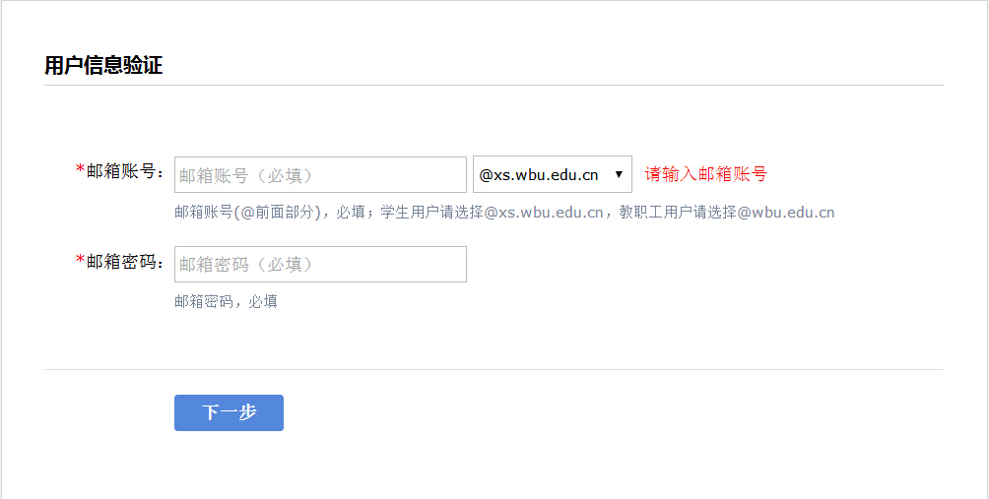
3 输入要设置的别名，保存修改后即可用别名登入邮箱。
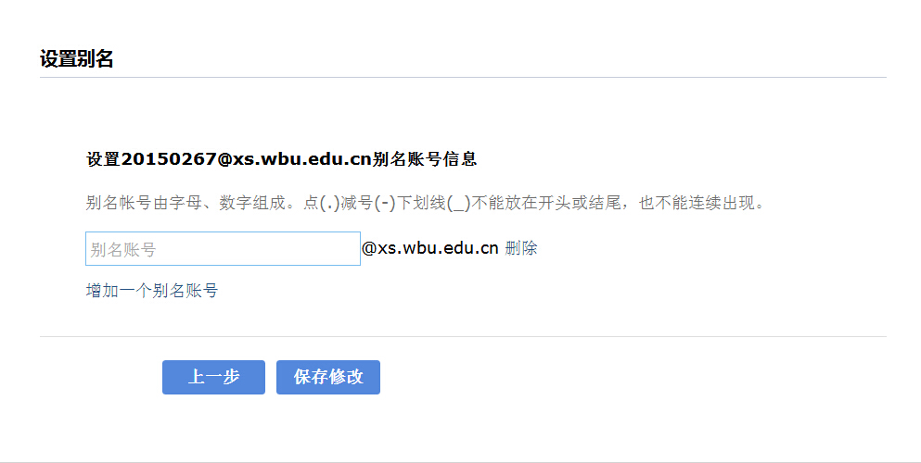

三、在QQ，微信中绑定邮箱
1 进入学校邮箱后可绑定自己的QQ号，然后从QQ中直接登入
设置---提醒服务---QQ提醒---绑定QQ
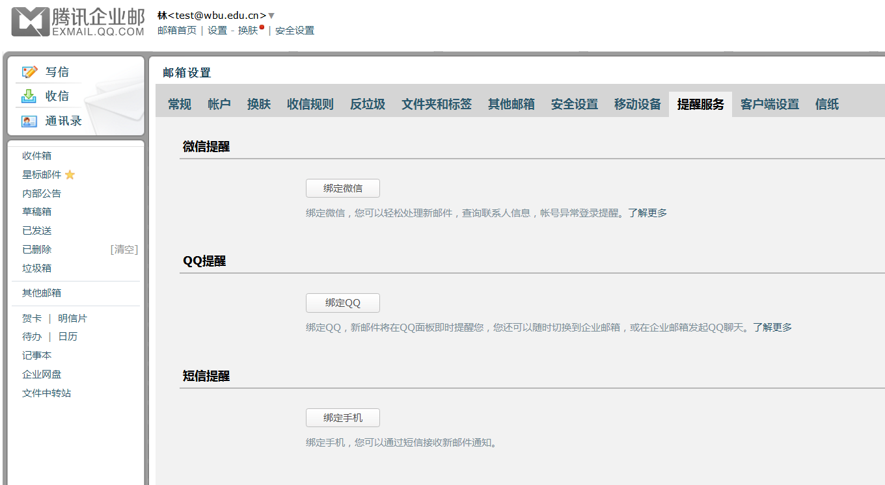

输入自己的QQ账号及密码
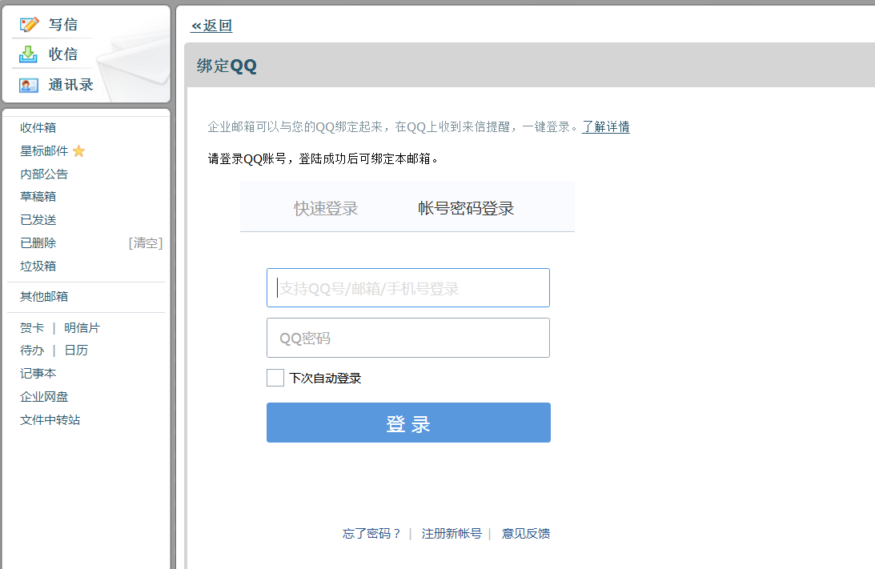

绑定成功后可以选择打钩后可以从QQ直接登入学校邮箱，不打钩直接进去QQ邮箱，再从QQ邮箱中切换到学校邮箱。可以选择进入时是否需要密码验证。
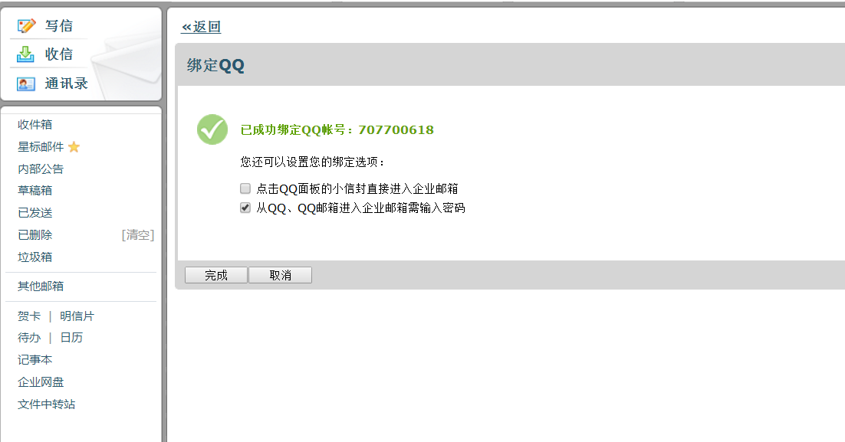

QQ中进入邮箱后，QQ邮箱跟学校邮箱可以相互切换。

2 设置密保邮箱
进入学校邮箱后请大家一定要设置密保邮箱，设置成功后忘记邮箱密码后才能自己找回。
设置---帐户---帐户安全---设置密保邮箱（此邮箱作为忘记密码后的找回邮箱）

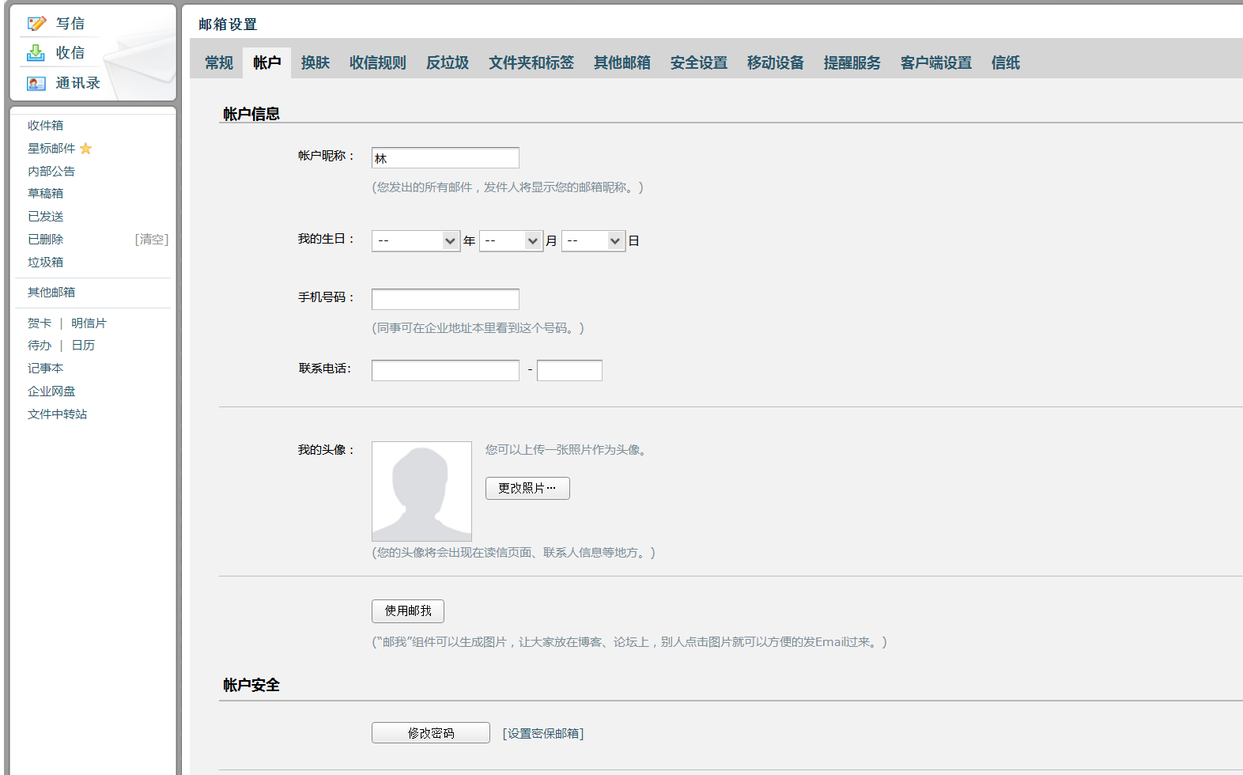
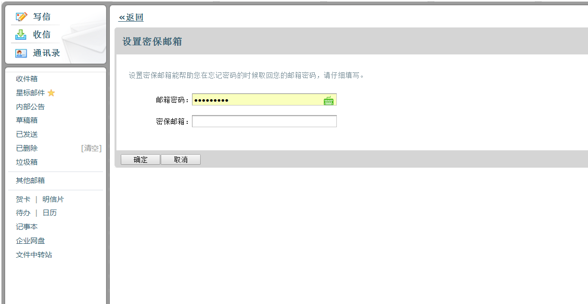

设置密保邮箱后可在登入界面找回密码
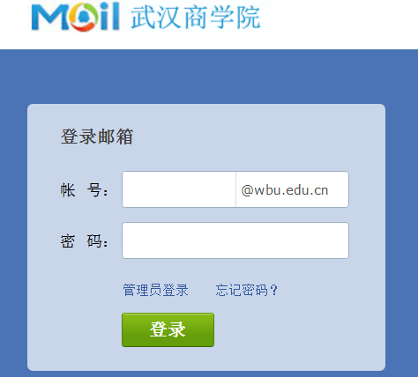
3 进入学校邮箱后可绑定自己的微信号，然后从微信中直接登入
设置---提醒服务---QQ提醒---绑定微信
